La diplomatie du baseball catholique à Cuba
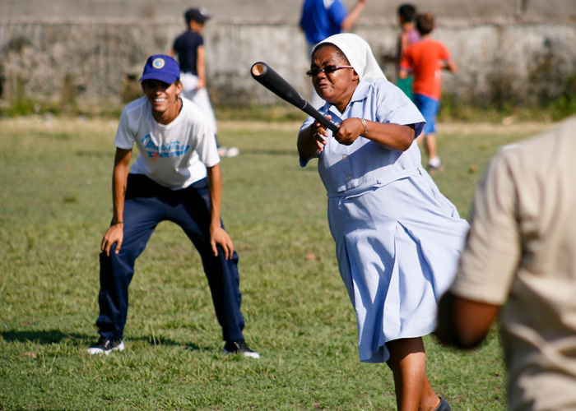
Une religieuse catholique joue au baseball avec de jeunes Cubains. (CNS photo/Gregory L. Tracy, the Pilot)
2016-06-28 12:00 || Monde
Au terme d’une longue journée, sous le soleil de plomb de Santa Clara, à Cuba, Marilyn Santos met la main sur un bâton de baseball en bois brut et ébréché, coincé parmi les bâtons noirâtres et bleuâtres dernier cri qu’elle a acheté aux États-Unis.
À Cuba, les bâtons de baseball sont une denrée rare, en raison de leur prix prohibitif : le salaire mensuel moyen est de 19 pesos à Cuba. Or, un bâton de baseball en coûte 6 à lui seul. Lorsque Marilyn Santos a rassemblé les bâtons de baseball en prévision d’une joute amicale pour les élèves de l’école du dimanche, elle est restée étonnée par ce bâton artisanal.
Elle apprendra plus tard que le bâton en question a été fabriqué par un garçon appelé Andy, qui voulait contribuer à sa manière à ces parties de baseball dominicales.

Baseball et apostolat
À 11 ans, le petit Andy est l’un des nombreux bénévoles qui collaborent avec l’Association missionnaire pour la jeunesse cubaine. Lorsque nous l’avons rencontré, il venait tout juste de compléter un camp d’entrainement de baseball organisé par la branche américaine des Œuvres pontificales missionnaires. Lors de ce camp, Andy a visité trois villes cubaines, en plus de côtoyer des joueurs de baseball professionnel, de même que diverses personnalités catholiques.
Lorsqu’ils n’étaient pas en classe ou sur le terrain, Andy et ses amis participaient à des activités religieuses.
Marilyn Santos dirige le service d’éducation à la mission de la branche américaine des Œuvres pontificales missionnaires. Elle a donc joué un rôle-clé dans la mise en place de ce projet missionnaire faisant la jonction entre sport et apostolat. Les jeunes qui participent à ce programme, admet-t-elle, s’y inscrivent d’abord par opportunisme. Or, au bout d’un an ou deux, ils finissent par demander le baptême pour devenir catholiques.

Une mission exigeante
Les missionnaires américains n’ont pas manqué de se buter à plusieurs obstacles dans leur travail d’évangélisation. À Cuba, l’hostilité à la religion est encore très tenace.
« Nous étions constamment épiés et sous écoute électronique », affirme Marilyn Santos.
Ce camp de baseball a bien failli ne jamais voir le jour, dit-elle. « Des policiers ont révoqué sans préavis la permission accordée à notre association afin que nous puissions utiliser ce terrain de baseball, propriété exclusive de l’État cubain », ajoute-t-elle.
Selon Marilyn Santos, ce genre de chantage policier est monnaie courante à Cuba. Enrique Carberas, le président-fondateur de l’Association missionnaire pour la jeunesse cubaine, s’est maintes fois frotté à ce genre de problème. Il a dû répondre de ses actes devant les membres du Comité central du Parti communiste cubain à une vingtaine de reprises.
Carberas s’est également buté au travail de sape de l’Église elle-même. Invoquant la situation financière précaire de son diocèse, l’évêque de Camagüey, Mgr Adolfo Rodriguez Herrera, a longtemps interdit à Carberas de mettre sur pied son association. Après avoir essuyé deux refus, il a finalement pu mettre celle-ci sur pied, en 1991.
Mais devant le succès de l’initiative, Carberas reçoit à partir de 1998 des appels de la part de tous des évêques catholiques cubains. On lui demande d’implanter son association dans leurs diocèses respectifs. En à peine six mois, toutes les paroisses cubaines étaient membres de l’association.

Le dégel des relations cubano-américaines
En juillet 2015, les autorités cubaines et américaines ont mis un terme à des décennies de froid diplomatique. En septembre, le pape François s’est arrêté à Cuba, peu avant sa visite officielle aux États-Unis. Cette visite a « inspiré » le père oblat Andrew Small, directeur national de la branche américaine des Œuvres pontificales missionnaires, à donner son appui au projet piloté par Marilyn Santos centré sur le baseball.
L’oblat américain soutient s’être inspiré des récents propos du pape invitant les catholiques à « construire des ponts plutôt que des murs ». Le père Small a vu dans ce projet un reflet de la tradition interculturelle propre au catholicisme et capable, dit-il, « de créer de nouvelles avenues afin de célébrer notre humanité commune ».
« Le baseball étant l’un des sports favoris des Américains et des Cubains, c’est par ce biais que nous avons tâché de construire des ponts entre ces deux peuples », dit-il.
D'après un texte de Colleen Dulle, Catholic News Service
Trad. et adapt. F. Barriault, pour Présence

